Documentação Técnica do Modelo de Visão Computacional para Detecção de Frutas Estragadas

1. Introdução
O objetivo deste documento é apresentar a documentação técnica completa do modelo de visão computacional desenvolvido para a classificação de frutas em dois estados: Fresh (fresca) e Rotten (estragada). O modelo utiliza pré-processamento de imagem, redução de dimensionalidade via PCA e um classificador SVM.

2. Dataset e Pré-processamento
As imagens foram normalizadas para faixa de 0 a 1, convertidas para float32 e achatadas. Para reduzir a dimensionalidade, utilizou-se PCA. O conjunto foi dividido em treino, validação e teste.

3. Arquitetura do Modelo
A arquitetura do modelo foi construída como um pipeline completo de visão computacional. O fluxo é composto pelas seguintes etapas principais:
- Organização e Limpeza do Dataset
Antes do pipeline de aprendizado, o código realiza:
- Download automático do dataset via KaggleHub
- Limpeza de versões antigas do KaggleHub para redução de espaço
- Buscas automáticas das pastas com nome Fresh e Rotten
- Eliminação de duplicatas estruturais
- Reorganização das imagens em estrutura padronizada:
- /train/fresh, /train/rotten
- /val/fresh, /val/rotten
- /test/fresh, /test/Rotten
- Split com separação 70-15-15
Essa etapa garante consistência e evita vazamento de dados entre conjuntos de treino, validação e teste.

- Pré-processamento das Imagens
Cada imagem passa por um pipeline de limpeza e padronização composto por:
  - Redimensionamento e Normalização
- Converte para RGB
- Ajusta para 128x128 pixels
- Normaliza para faixa [0, 1] (float32)

  - Segmentação da Fruta
O método segment_fruit() aplica:
- Conversão para HSV
- Criação de máscara baseada em saturação e valor
- Fechamento e abertura morfológica para remover ruídos
- Aplicação da máscara na imagem
- Resizing + normalização final

  - CLAHE
Equalização adaptativa de iluminação, melhorando contraste em imagens mais escuras. Desativada pois o aumento do contraste estava inferindo no modelo detectar mais manchas falsas, resultando em mais Falsos Positivos (classificar como estragadas as que eram frescas) durante os testes.

  - Data Augmentation
Para aumentar a variabilidade do dataset de treino, foi adicionada uma função de aumento de imagens chamada augment_image(). Essa função realiza transformações aleatórias sobre cada imagem, incluindo:
- Rotação: ângulo aleatório entre -20° e 20°;
- Flip horizontal e vertical: cada um com 50% de chance;
- Ajuste de brilho: incremento aleatório entre -30 e +30;
- Normalização final: converte novamente para float32 com valores entre 0 e 1.
Essas operações simulam variações reais de captura (como diferentes ângulos, iluminação e orientação da fruta), tornando o modelo mais robusto e generalizável.

- Extração de Features
O modelo se baseia em técnicas clássicas de extração manual de atributos:
  - Histogramas HSV (Cor)
- Histograma de 32 bins para cada canal H, S e V
- Concatenação formando um vetor de 96 dimensões
- Normalização para soma 1
Captura variações de cor associadas ao apodrecimento da fruta (escurecimento, perda de saturação, esverdeamento, etc).

  - Textura via Local Binary Pattern (LBP)
- Conversão para escala de cinza;
- Cálculo de LBP uniforme com (P=8, R=1)
- Geração de histograma normalizado de padrões locais
Essa técnica é eficiente para detectar:
- Rugosidade da casca
- Manchas
- Áreas mofadas
- Texturas irregulars

- Carregamento Otimizado com Paralelização (Multithreading)
A extração de features é acelerada usando:
- ThreadPoolExecutor(max_workers=8)
- Processamento paralelo de cada imagem
- Retorno dos vetores de features já prontos para treino
Isso reduz drasticamente o tempo total.

- Redução de Dimensionalidade com PCA
Após o dataset ser carregado e convertido em features numéricas, aplica-se:
PCA (n_components = 50, whiten=True)
Objetivos:
- Remover redundância entre atributos
- Reduzir ruído
- Tornar o SVM mais estável
- Aumentar separabilidade linear entre classes
- Acelerar o treinamento
O whiten=True garante que todos os componentes finais tenham variância normalizada, beneficiando o classificador linear.

- Classificação com SVM (LinearSVC)
O classificador final é:
LinearSVC(C=1.0, max_iter=5000)
Escolha técnica:
- LinearSVC funciona muito bem com features de histograma e LBP
- Tem custo computacional baixo
- Funciona bem com PCA whitened
- É robusto a ruídos e dados levemente correlacionados
O parâmetro C=1.0 controla a margem entre classes.
O max_iter=5000 evita problemas de convergência.

- Pipeline Unificado (sklearn Pipeline)
Tudo é integrado no pipeline:
Pipeline([
("pca", PCA(...)),
("svm", LinearSVC(...))
])

Vantagens:
- Permite reproducibilidade
- Treina e testa sempre com a mesma sequência de transformações

- Avaliações
Modelo produz:
- Classification Report: precisão, recall, F1
- Matriz de confusão com seaborn
- Curva ROC e AUC
- Avaliações separadas para treino, validação e teste
A curva ROC utiliza decision_function do SVM, gerando AUC robusto.
Essa etapa garante consistência e evita vazamento de dados entre os conjuntos de treino, validação e teste, que era um problema no último modelo apresentado em sala.

4. Métricas de Desempenho
Resultados obtidos nos arquivos de relatório:
Treinamento: Acurácia 0.86 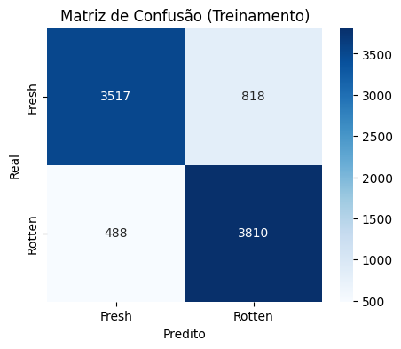 | Validação: Acurácia 0.86  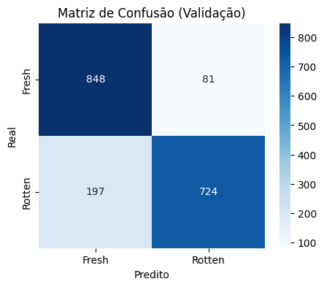
Teste: Acurácia 0.84  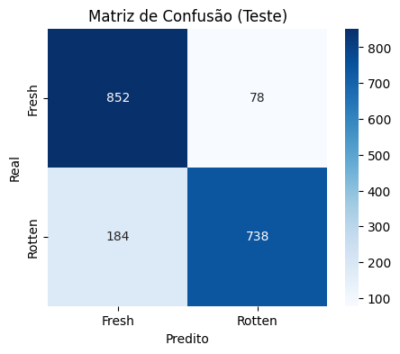 | Curva ROC 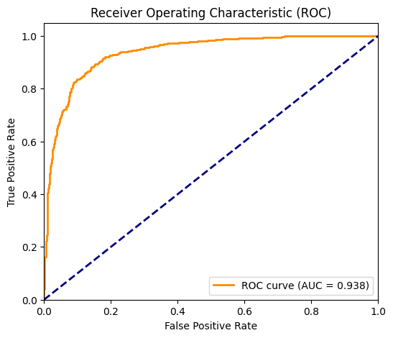
Fresh: recall ~0.81–0.92, precisão ~0.81–0.88
Rotten: recall ~0.79–0.89, precisão ~0.82–0.90

5. Interpretação das Métricas
As métricas mostram desempenho consistente entre treino, validação e teste, sem indícios de overfitting, ou seja, do modelo estar decorando os dados da etapa de treinamento.
Aparenta ter um leve underfitting, pois o modelo poderia capturar melhor a classe Rotten, que tem um recall menor do que de Fresh.
Com um AUC por volta de 0.9, o modelo demonstra uma boa separação entre Rotten e Fresh. Isso mostra que se pegarmos duas imagens aleatórias, uma Rotten e outra Fresh, o modelo irá atribuir um score maior ao Rotten cerca de ~90% das vezes.
Na Curva ROC, podemos que ela sobe muito próxima do eixo Y, o que mostra que a True Positive Rate aumenta muito enquanto a False Positive Rate ainda é baixa. Isso mostra que o modelo consegue identificar de maneira correta uma grande quantidade de amostras positivas logo no início, sem cometer muitos erros de falso positivo. À medida que a curva avança, ela começa a ir em direção ao canto superior direito do gráfico, pois conforme reduzimos o limiar, o modelo passa a classificar mais amostras como positivas, o que consequentemente aumenta a taxa de falso positivos. Ainda assim, a curva mantém um formato com inclinação sustentada, o que sugere que o modelo tem boa capacidade de diferenciar as classes em diferentes faixas limiares.
Após rodar um trecho de código para achar um treshold melhor do que o padrão 0, chegamos ao treshold de ~ -0.4431. Ao utilizar esse limiar, percebemos o aumento de FP em relação aos FN, assim como a diminuição de TN e aumento de TP. Como o objetivo do modelo não é priorizar a classificação nem de Fresh nem de Rotten, decidimos aumentar um pouco o limiar para ~ -0.34, o que equilibrou um pouco mais as classificações. Essa mudança não afetou de maneira expressiva a taxa de TP, mas melhorou de maneira considerável a taxa de TN, o que o grupo considerou como uma boa mudança no limiar de classificação.
Treshold: ~ - 0.4431 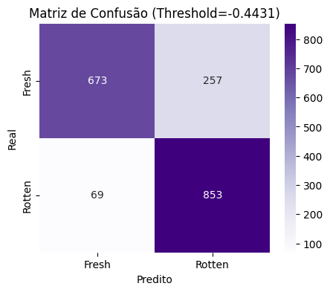 | Treshold: ~ - 0.34 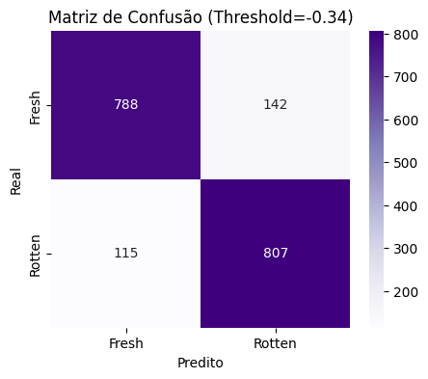

6. Matriz de Confusão e Viés
FP e FN estão equilibrados. O modelo não favorece excessivamente nenhuma das classes e apresenta bom balanço entre precisão e recall.

7. Conclusão
O modelo apresenta desempenho sólido, com boa capacidade de generalização.
Foram feitas tentativas de aplicar um modelo mais robusto para a classificação das imagens, com CNNs, porém o Google Colab não suportou todas as operações que estavam sendo feitas.

8. Limites do Modelo
Ele depende exclusivamente de sinais visuais. Alguns alimentos deteriorados não apresentam alterações externas no início, o que impede o modelo de identificar o problema.
Outro ponto é a variabilidade das condições do usuário: iluminação ruim, sombras, câmera fraca ou ângulos incomuns podem gerar erros. Tentamos mitigar esse ponto com data_augmentation, aplicando aleatoriamente nas imagens de treino rotação (ângulo aleatório entre -20° e 20°), flip horizontal e vertical (cada um com 50% de chance), e ajuste de brilho (incremento aleatório entre -30 e +30).
Utilizar um dataset pequeno ou com poucas frutas estragadas para o treinamento do modelo pode gerar sobreajuste e reduzir a capacidade de generalização.
Alterações químicas e microbiológicas não são detectadas pelo modelo visual — nossa solução é auxiliar, não substituir inspeção humana adequada.
Ressalva: grandes dificuldades na classificação correta de morangos. Identificamos como possível causa o fato do morango tipicamente, em grande parte dos casos, manter sua cor vermelha mesmo quando podre, o que dificulta o modelo identificar a diferença entre Rotten e Fresh dessa fruta.

9. Próximos passos
- Aumentar o dataset com fotos de frutas cortadas, classificadas em Rotten e Fresh, a fim de expandir a capacidade de classificação do modelo. O modelo é capaz de classificar imagens de frutas cortadas, porém utilizar esses padrões no treino aumentariam a capacidade do modelo.
- Identificar frutas de maneira distintas dentro de imagens com mais de uma fruta, a fim de dizer separadamente quais estão frescas e quais estão podres.

10. Links
Link Google Colab
- Google Colab: Modelo Fresh-Rotten | Google Colab
Link Dataset Kaggle: Augmented Dataset for Fruits (Rotten/Fresh)
- Kaggle: Augmented Dataset for Fruits (Rotten/Fresh)
Link GitHub (repositório do projeto)
- GitHub: Repositório no GitHub

